d.ú pre 4.r.od 18.5.do 22.5.
vlastiveda.
Význam zelených rastlín.
Rastliny dýchajú tak ako živičíchy aj človek. Človek a živočíchy dýchajú pľúcami, rastliny dýchajú listami.
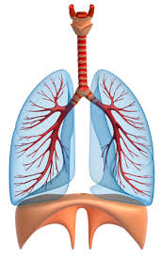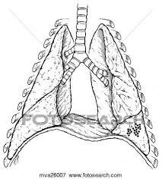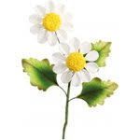
Cez deň však vylučujú kyslík,ktorý potrebujú všetky živé organizmy na dýchanie.
Preto sa človek usiluje ,aby bol neustále obklopený zelenými rastlinami.
Krášli si nimi byty,
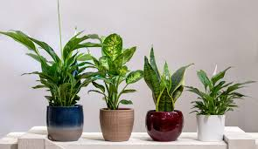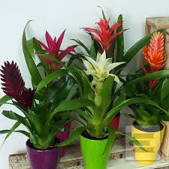

sadí ich v záhradách,
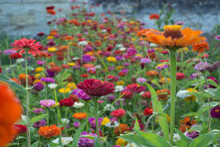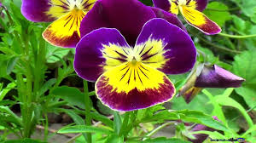

vysádza parky aj so záhonmi kvitnúcich rastlín.

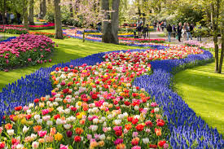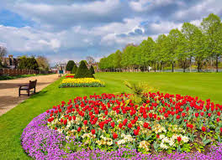
Je dôležité často chodievať do lesa, lebo les je zásobáreň kyslíka, vody a ticha.

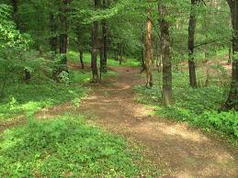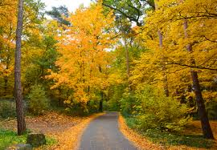

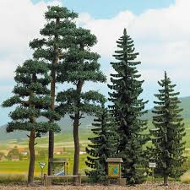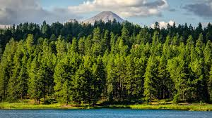

Sjl:Čítanie:
Vstalo slnko-str.98- Prepísať a naučiť sa naspamať básničku. Bolo by fajn, keby ste mi mohli zatelefonovať a básničku mi povedať do telefónu cez messenger, alebo whatsup.
Kuriatko a obláčik- str.99-prečítaj si rozprávku a prerozprávaj dej rozprávky.
PL str.86 – zoraď obrázky podľa deja rozprávky.
Sjl-Gramatika:
Mäkké slabiky.
Osvojiť si písanie a pravopis mäkkých slabík.
Pri písaní mäkkých slabík di,ti,ni,li,de,te,ne,le nikdy nepísať mäkčeň!!!!
Uč.-86,87, PL 86 – 88
PL priložený zvlášť !!!
Sjl:písanie:
Písmeno D, Ď, slová , vety. PZ:68-69
Sjl:Sloh:
Ako správne telefonovať- Naučiť sa správne telefonovať . Vyskúšať si tel . rozhovor. učebnica str.117
Správne telefonujeme takto:
- Zdvihneme sluchadlo
- Vytočíme číslo,ktoré voláme
- Ak sa volaná osoba ozve, predstavíme sa
- Hovoríme zrozumiteľne, aby nás bolo dobre počuť
- Na konci rozhovoru pozdravíme a položíme slúchadlo

Odpíš si zásady správneho telefonovania do slohového zošitu!!!

Matematika:
Delenie – názorné objasnenie podstavy delenia, znak :.
Delenie podľa obsahu a na časti.
Numerické príklady na delenie v obore do 20.-Uč. MAT str. 107 – 111, PL 109-111

Pri delení používame znak :
Rozdeľ 6 cukríkov medzi 3 deti
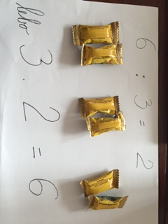

G: Meranie dĺžky úsečky. Uč. MAT str. 120,121 PZ str. 122
TSV:
Pobyt na čerstvom vzduchu. Dodržuj bezpečnostné pravidlá.
PVC:
Práce v dielni: Práce s papierom a kartónom: Strihanie podľa predkresleného vzoru – jarné kvety.
Vyv:
Výtvarné stvárnenie skutočnosti - Jarné kvety: Okienko s jarnými kvetinkami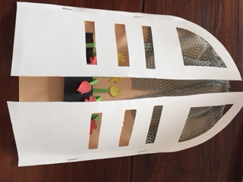
HUV - Miro Jaroš-zvládneme to

